МОУДО “ЦДОД городского округа Стрежевой”

КОНКУРС ПРОЕКТОВ В НОМИНАЦИИ «ПРОЕКТЫ РЕКЛАМЫ И PR
Всероссийского конкурса «ПРОБА пера»

СЦЕНАРИЙ тренинга

«Путешествие в мир кибербуллинга» ИЛИ
"Остановить и обезвредить"

АВТОР ПРОЕКТА
Дронов Георгий Дмитриевич
16 ЛЕТ

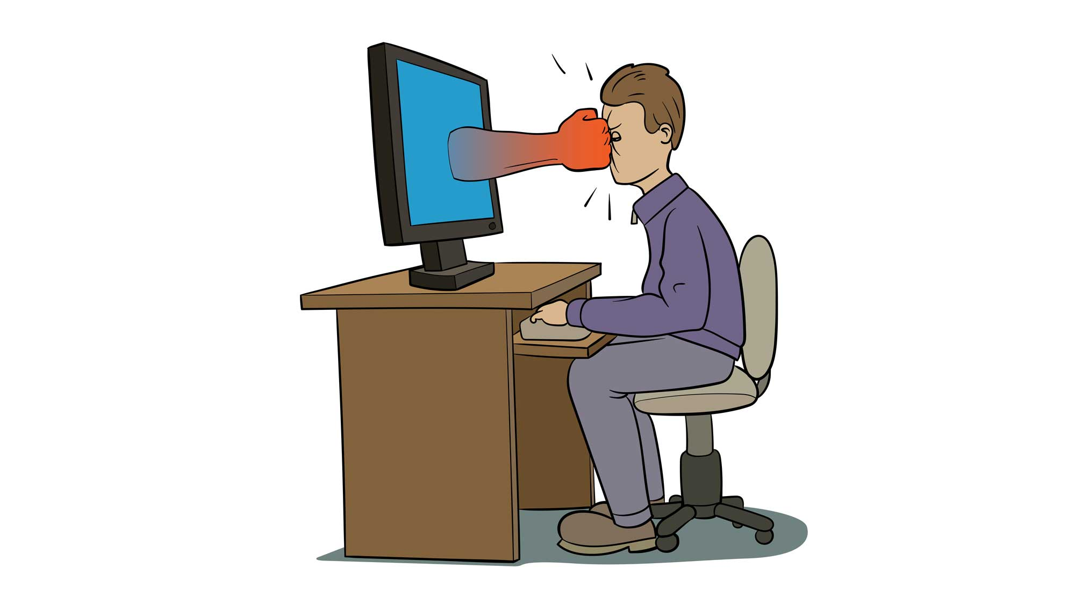

СТРЕЖЕВОЙ
ТОМСКАЯ ОБЛАСТЬ
январь 2018

"Если тебя оскорбляют, никогда не отвечай им в ответ. Ведь если на тебя лает собака, ты же не становишься на четвереньки и не лаешь ей в ответ."
Михаил Задорнов

Название тренинга: “Остановить и обезвредить”.
Форма мероприятия: Участники тренинага побывают в разных ситуациях и попробуют инсценировать трудные моменты, которые встречаются в мире кибербуллинга, рассмотрят различные типы травли и побудут в роли жертвы кибербуллинга.
Дата и место проведения: 9 марта 2019 МОУ ДО «ЦДОД городского округа Стрежевой».
Длительность мероприятия: 90 минут.
Аудитория: Дети в возрасте 11-18 лет.
Организатор: Георгий Дронов.
Проблема мероприятия: Самым большим минусом виртуального пространства является то, что мы общаемся при отсутствии межличностного контакта как такового. То есть не видим человека, соответственно, не можем со 100% уверенностью утверждать, кем он является в действительности.
Получается, каждый человек может придумать себе новую жизнь, новое поведение. Ведь крайне маловероятно, что правда рано или поздно выяснится. Таким образом, человек не боится, что когда-то ему придется отвечать за поступки, высказывания, действия, поэтому он ведет себя как угодно. Он частенько ведёт себя некорректно. Подростки часто пользуются такой возможностью, «примеряют» на себя другие роли, причем делают это с удовольствием. Есть и взрослые люди, которые осведомлены, что такое кибербуллинг, используют это забавы ради или вследствие психологических заболеваний.
Основная цель тренинга: Научить подрастающее поколение бороться с кибербуллингом.
Задачи мероприятия:
-Рассказать подросткам что такое кибербуллинг;
-Объяснить проблему интернет-травли;
-Разобрать ситуации участников, которые столкнулись с кибербуллингом;
-Рассмотреть типы буллинга и пути решения проблемы;
-Понять, как же не стать жертвой интернет-травли.
Оборудование и технические средства: Ноутбук, проектор, колонки.
Количество участников:
-2 ведущих;
-Группа родителей и ребят, зрителей мероприятия - 30 человек.
Реклама: Размещение анонса мероприятия в сети интернет. Информирование в СМИ и социальных сетях об итогах мероприятия в СМИ.

Сценарий мероприятия
Ведущий №1"Если тебя оскорбляют, никогда не отвечай им в ответ. Ведь если на тебя лает собака, ты же не становишься на четвереньки и не лаешь ей в ответ", - это слова советского юмориста, актёра и драматурга Михаила Николаевича Задорнова.
Ведущий №2: Здравствуйте, уважаемые гости. Мы собрались здесь, чтобы понять, что же такое кибербуллинг, как с ним бороться и как не столкнуться с этой проблемой лично каждому из вас.
Ведущий №1: Думаю, для начала нам надо познакомиться.
Игра на знакомство “Снежный ком” (10 минут).
Ведущий №2: А теперь мы предлагаем вашему вниманию посмотреть небольшое видео с мнением специалистов о кибербуллинге
Просмотр видео “Кибербуллинг” (12 минут).
Ведущий №2: Хотелось бы услышать ваше мнение по поводу данного видео.
Обсуждение видео (10 минут).
Ведущий №1: Мы вас поняли, и пришли к общему выводу, что Интернет-травля или Кибертравля — намеренные оскорбления, угрозы и сообщение другим компрометирующих данных с помощью современных средств коммуникации, как правило, в течение продолжительного периода времени.
Ведущий№2: А теперь давайте разберемся, в чем же состоит главная проблема такой страшной вещи.
Участники мероприятия отвечают, в чем же состоит главная проблема кибербуллинга (10 минут)
Ведущий№1(выслушав все мнения): Получается, самым большим минусом виртуального пространства является то, что мы общаемся при отсутствии межличностного контакта как такового. То есть не видим человека, соответственно, не можем со 100% уверенностью утверждать, кем он является в действительности.
Ведущий№2: Получается, каждый человек может придумать себе новую жизнь, новое поведение. Ведь крайне маловероятно, что правда рано или поздно выяснится. Таким образом, человек не боится, что когда-то ему придется отвечать за поступки, высказывания, действия, поэтому он ведет себя как угодно, как правило, совсем плохо, некорректно.
Ведущий№1: Некоторые подростки часто пользуются такой возможностью, «примеряют» на себя другие роли, причем делают это с удовольствием. Есть и взрослые люди, которые осведомлены, что такое кибербуллинг, они используют это забавы ради или вследствие психологических заболеваний.
Ведущий№1: Как вы думаете, какими могут быть последствия кибербуллинга?
Участники отвечают на вопрос(10 минут)
Ведущий№2: Определенно, последствия такой травли могут быть самыми печальными. Хотя слово это и относительно новое, но уже известны случаи о попытках суицида, о травмах, о трагических смертях, и все это вследствие нападения на подростка через чаты, социальные сети, электронную почту. Ведущий№1: Цель виртуального террора – нанесение психологического вреда. Невидимым, но очень страшным является кибербуллинг. Чем он опасен, какими грозит последствиями, к сожалению, знают уже многие родители и подростки. Сейчас мы отправимся по миру кибербуллинга, чтобы понять, как же уберечь себя от любителей злых шуток и провокаций. Интернет-троллинг и кибербуллинг в чем-то схожи, однако последний вид имеет более серьезные последствия.
Музыкальный переход
Ведущий№2: Вот мы и оказались в темном царстве. Царстве зла и несчастья.
Ведущий№1: Первый тип кибербуллинга - перепалки, или флейминг
Ведущий№2: Имеется в виду обмен маленькими, но очень эмоциональными репликами. Как правило, участвуют в этом двое людей, хотя не исключено и присутствие нескольких человек. Разворачивается эта перепалка в «публичных» местах Интернета.
Ведущий№1: Может закончиться быстро и без последствий, а может перерасти в длительный конфликт. С одной стороны, это противостояние равных участников, с другой – при определенных условиях может превратиться далеко не в равноправный психологическое давление, влекущее за собой сильные эмоциональные переживания жертвы.
Ведущий№1: Второй по значимости интернет-травлей являются нападки или постоянные атаки
Ведущий№2: Это регулярные высказывания оскорбительного характера в адрес жертвы (много СМС-сообщений, постоянные звонки) вплоть до перегрузки приватных каналов. Встречаются такие нападки в форумах и чатах, играх онлайн.
Ведущий№1: Расскажите, пожалуйста, сталкивались ли вы с такими типами кибербуллинга. Если да, то как вы их решали?
Участники отвечают на вопрос (5 минут)
Ведущий№2: Третий тип - клевета
Ведущий№1: Как понятно из названия, это распространение неправдивой, оскорбительной информации. Это могут быть песни, текстовые сообщения, фото, которые часто имеют эротический характер.
Ведущий№2: Ещё один вид интернет-травли занимает самозванство
Ведущий№1: Кибербуллинг - опасное виртуальное «быкование», которое также подразумевает перевоплощение в определенную личность.
Преследователь использует данные жертвы (логины, пароли к аккаунтам в сетях, блогах) с целью осуществления от ее имени негативной коммуникации.
Ведущий№2: То есть человек (жертва) и не подозревает, что рассылает оскорбительные сообщения или ведет переписку.
Ведущий№1: Следующим по списку идет надувательство.
Ведущий№2: Это выманивание преследователем какой-либо конфиденциальной информации жертвы и использование ее для своих целей (публикация в Интернете, передача третьим лицам).
Ведущий№1: Далее следует обратить внимание на такой ужасный тип травли, как отчуждение.
Ведущий№2: Любой человек рано или поздно хочет быть включенным в какую-либо группу. Исключение из нее воспринимается очень остро, болезненно. У ребенка падает самооценка, разрушается его нормальный эмоциональный фон.
Ведущий№1: Затем идет самый опасный и вредоносный тип кибертравли - киберпреследование, которое дальше перерастает в хеппислепинг
Ведущий№2: Если в киберпреследовании жертву скрыто выслеживают для совершения нападения, избиения, изнасилования, то в случае с хеппислепингом все обстоит куда сложнее
Ведущий№1: Название появилось после ряда случае в метро Англии, когда подростки избивали случайных прохожих, а другие люди записывали видео на мобильные телефоны. Такое жестокое поведение используется для того, чтобы сделать видео, разместить его в Интернете и набрать большое количество просмотров
Ведущий№2: Вот мы и разобрали все типы кибербуллинга. А теперь давайте разберем пару ситуаций, и найдем общее решение
(выходят двое желающих поучаствовать в демонстрации травли, ведущие объясняют что им нужно сделать, далее идет обсуждение (10 минут)
Ведущий№2: Спасибо за участие, теперь нам понадобятся следующие два героя
(выходят двое желающих поучаствовать в демонстрации травли, ведущие объясняют что им нужно сделать, далее идет обсуждение (10 минут)
Ведущий№2: Спасибо за участие
Ведущий№1: Обе ситуации были совершенно разные, но можно ли решить их одним способом?
(слушаем мнение участников 10 минут)
Ведущий№2: Если вдруг вы все же стали жертвой преследователей, постарайтесь сохранить все имеющиеся доказательства, свидетельства террора. Были получены сообщения – сделайте копии, это касается и видео, и СМС, и всего остального.
Ведущий№1: Не паникуйте, будьте спокойны, желательно рассказать своим близким родственникам или лучшим друзьям. Ничего страшного не случилось. Проговорите со знакомыми всю ситуацию, расскажите, как все было, с самого начала.
Ведущий№2: Очень важно иметь собственную хорошую репутацию, а не «примерять» роли. Если вы получили оскорбительное или непонятное сообщение, картинку, надо немедленно обратиться за помощью к родителям, дабы не запустить ситуацию.
Ведущий№1: В крайнем случае (если ничего не помогает) следует идти в правоохранительные органы. Будьте внимательны к происходящему вокруг, тогда ничего страшного не произойдет!
Ведущий№2: А теперь давайте разберемся, как же не столкнуться с данной проблемой?
Ведущий№1: В первую очередь надо быть очень внимательным к своим увлечениям, особенно виртуальным. У взрослых и детей разные предпочтения в фильмах, музыке, Интернете. В последнем, как и в случае с правилами дорожного движения, нельзя все пускать на самотек, необходимо понимать подрастающему поколению «правила игры», что можно делать, а что категорически запрещено в виртуальном мире.
Ведущий№2: Доступ к Интернету надо регулировать, четко понимать, какое поведение может быть плохим и опасным. Где у вас в доме расположен компьютер? Если в самом дальнем углу квартиры, где никто не видит, чем вы заняты, рекомендуется перенести его в то место, где практически постоянно есть люди (гостиную, кухню). Таким образом ваши родители смогут понять, что что-то идет неправильно и обязательно вам помогут.
Ведущий№1: Прекратите на какое-то время пользованием гаджетами и социальными сетями, если вы после работы за компьютером неважно себя чувствуете, не идете на контакт, избегаете общения со сверстниками, категорически отказываетесь идти в школу и проч.
Ведущий№2: Очень много проблем и последствий имеет кибербуллинг. Как ему противостоять? Как избежать этого? Основные правила, как предотвратить террор в Сети, мы рассказали. Главное – будьте очень внимательны.
Ведущий№1: Как незаметно пролетело время!
Ведущий№2: Мы рады, что вы пришли к нам. Ждем вас в следующий раз, до скорых встреч!

Ожидаемая результативность мероприятия:
Участники нашего мероприятия получили большой опыт в решении проблемы кибербуллинга. Каждый из присутствующих понял, как справляться с интернет-травлей и не столкнуться с ней.
По итогам проведенного мероприятия в детских СМИ города появится материалы: видеосюжеты, соц.ролики, статьи. Мы планируем вернуться к обсуждению данной проблемы и в другом формате...

Приложение:
1.Правила игры “Снежный ком”:
Играют 10-30 человек, незнакомых друг другу. Первый человек называет свое имя. Второй человек называет имя первого, затем свое. Третий - имя первого, второго, свое. И так до последнего человека (он должен обладать хорошей памятью!) Игру можно сделать интересней, если к каждому имени добавлять прилагательное на первую букву имени. Например: артистичная Аня, таинственная Таня, Ленивый Леша и т.д.
2. Видео о кибербуллинге:
https://www.youtube.com/watch?time_continue=515&v=y-jihgAwM7I
3.Ситуации, которые должны разыграть участники:
1. Схватка мошенника и жертвы. Один из участников (мошенник) придумывает себе "ник" и пытается выманить деньги у жертвы. Второй участник (жертва) объясняет, как бы он ответил на высказывания мошенника и почему.
2. Противостояние злодея и жертвы. Злодей всячески пытается унизить жертву. Как решит участник, нам неизвестно, но это и создаёт интригу. После этого участники приходят к выводу, как лучше всего реагировать на оскорбления.

